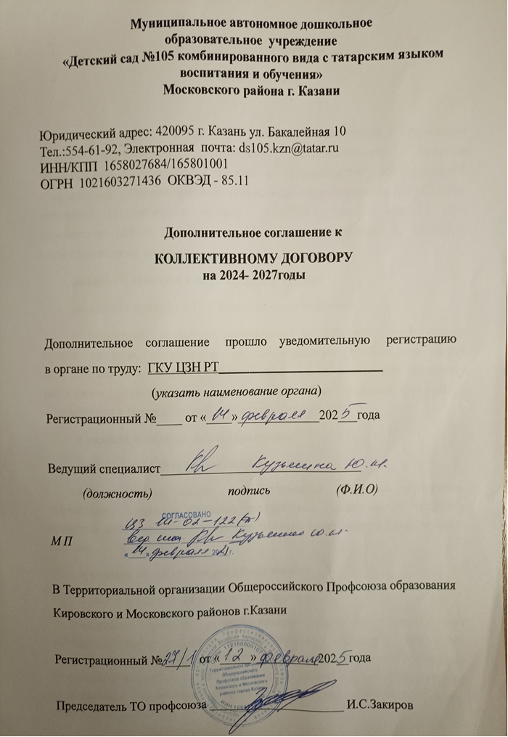
Изменения и дополнения
в Коллективный договор
на 2024-2027годы

В соответствии с внесением изменений и дополнений в Соглашение между Управлением образования Исполнительного комитета муниципального образования Казани и Татарстанской республиканской организацией Общероссийского Профсоюза образования на 2024-2026гг. дополнить Коллективный договор МАДОУ «Детский сад № 105» Московского района г. Казани (наименование организации) на 2024-2027 годы следующими нормами:

раздел IV. «Оплата и нормирование труда»:
дополнить пунктом 4.15.1 следующего содержания:
«Совместным решением работодателя и выборного профсоюзного органа средства, полученные от внебюджетной деятельности могут направляться на выплаты социального характера, на социальную поддержку работников, несвязанную с осуществлением ими трудовых функций в соответствии с Положением об условиях оплаты труда»;

в разделе V. «Социальные гарантии»:
пункт 5.7 изложить в следующей редакции:
«Организовать участие в Федеральной бонусной программе «Профплюс»: скидки и выгодные предложения, финансовые и страховые продукты для членов профсоюза при наличии электронного профсоюзного билета»;

в разделе IX. «Пенсионное обеспечение»:
пункт 9.4. изложить в следующей редакции:
«Стороны проводят разъяснительную работу по осуществлению негосударственного пенсионного обеспечения отдельных работников системы образования в соответствие с Постановлением Кабинета Министров Республики Татарстан от 30.12.2004 года №584 «О негосударственном пенсионном обеспечении отдельных работников бюджетной сферы Республики Татарстан».

